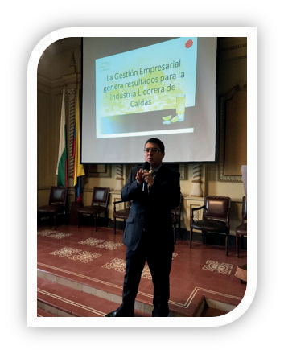
La gestión empresarial genera resultados económicos para la Industria Licorera de Caldas

Gracias al compromiso de los funcionarios, a una administración con un enfoque empresarial y al respaldo del gobernador de Caldas, Guido Echeverri, se puede decir que la empresa continúa consolidándose en el territorio nacional. Se logró una utilidad neta de $40.236 millones creciendo el 28 %frente al 2016, y el 213 % frente al 2015.”
“
Manizales, Abril 10. El gerente general de la Industria Licorera de Caldas, Luis Roberto Rivas Montoya dijo ayer en rueda de prensa que “éste es el fruto del trabajo que se viene consolidando desde el 1 de enero de 2016. Además del respaldo del gobernador, Guido Echeverri, quien dio la instrucción que la ILC debía tener un manejo empresarial”.
Durante la pasada Junta de la Asociación Colombiana de Industrias Licoreras, ACIL, se
mostró un decrecimiento del mercado del ron y del aguardiente de -7,3 % en 2016 y
-25,5 % en 2017, debido a la caída de la categoría de los aguardientes, la Ley de Licores y el Código de Policía.

“A pesar de las cifras mostradas por ACIL, nosotros crecimos el 3% en marcas propias vendiendo 22.274.686 botellas representadas en unidades reducidas de 750 ml. El total de botellas vendidas en 2017 fue de 25.300.000. Lo que significa unas ventas cercanas a los $206.000 millones”. Indicó Luis Roberto Rivas Montoya,
gerente general de la ILC.

Estos resultados se dan por las estrategias implementadas como: inclusión y unificación de la publicidad, mix de venta, incremento de botellas de las marcas de la ILC, incremento en volúmenes en Antioquia, Nariño, Norte de Santander, Choco, Cundinamarca y Risaralda; rones especiales, inventarios sanos y nuevos mercados, entre otras.

Ventas Nacionales:
Durante el 2017 se vendieron 2.000.000 de botellas en Antioquía, haciendo presencia en 109 municipios. En la Costa Atlántica 204.000, en los municipios de Sucre, Magdalena, Atlántico, Córdoba, Bolívar y Cesar. Y en Risaralda y Quindío 1.294.000.

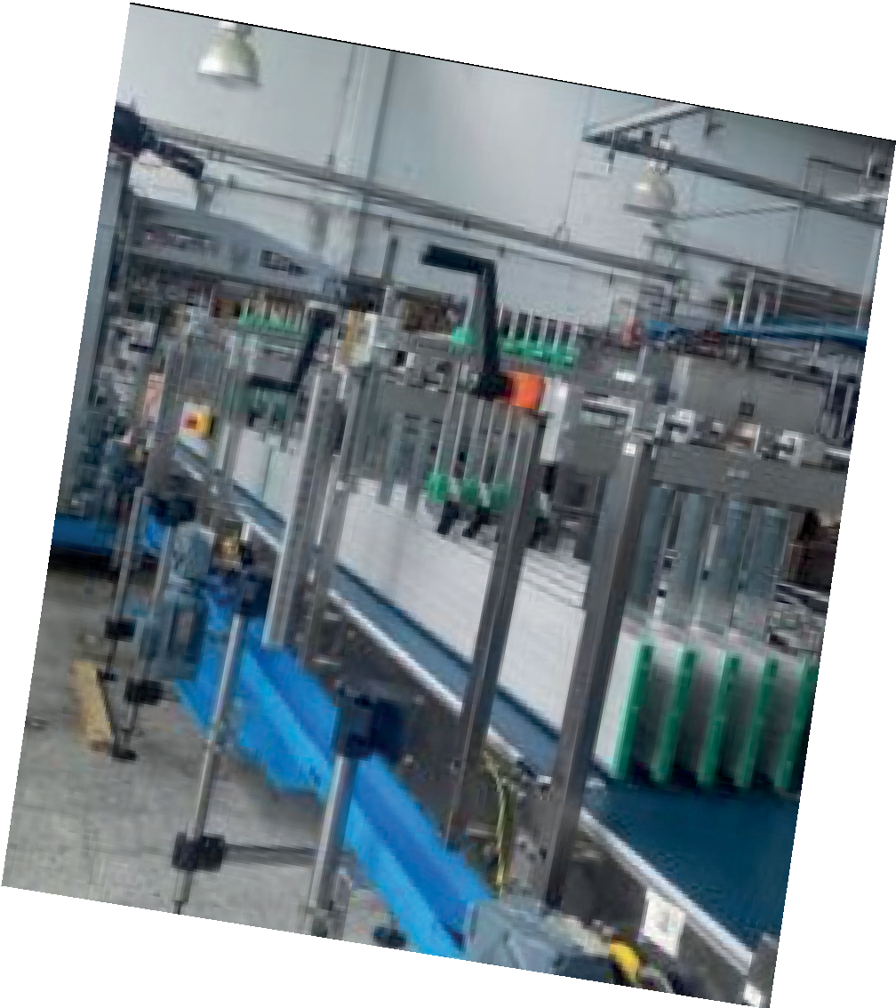Modernización Tecnológica:
La ILC fue certificada por el INVIMA en Buenas Prácticas de Manufactura, BPM, por cuatro años. Con una calificación favorable y sin observaciones.

Con la modernización tecnológica también se logró: disminuir costos de producción, mejorar las condiciones laborales, disminuir riesgos de accidentes e incidentes y mejorar la disponibilidad de los servicios. La inversión en modernización tecnología fue de $12 mil millones de pesos.

Igualmente se implementó la plataforma Dynamics AX, la cual permite la trazabilidad de los inventarios y costos de producción en línea. “Hoy los caldenses pueden tener la tranquilidad de que tenemos un sistema de información confiable dentro de la ILC”. Dijo el gerente de la destilería caldense.

Transferencias para el Departamento:
La Junta Directiva de la ILC aprobó transferencias por excedentes financieros de
$22.400 millones, los cuales serán transferidos al Departamento en este 2018.
Para la salud mental el 1 % equivalente a $403.261.416. El total de transferencias para Caldas en el 2017 fueron de $65.837 millones.

“Esto permite importantes recursos para la inversión social en salud, deporte y cultura, las cuales estamos apoyando realmente con todo este proceso en la Industria Licorera de Caldas”. Concluyó Rivas Montoya.

Para el 2018 se tiene una meta de ventas de 26.600.000 botellas equivalentes a
$223.000 millones en ingresos.

Gracias por su difusión.

EL EXCESO DE ALCOHOL ES PERJUDICIAL PARA LA SALUD (LEY 30 DE 1986. PROHIBIDO EL EXPENDIO DE BEBIDAS EMBRIAGANTES A MENORES DE EDAD (LEY 124 DE 1994)
Agradecemos la difusión de este boletín Oficina de Comunicaciones y Prensa 8782200 ext. 1010
Industria Licorera de Caldas - comunicaciones@ilc.com.co

